**Zadatak 3**

Autor: Zoran Lazic

Potrebno je napraviti program koji ce naci put kroz matricu velicine 10*10.

Matrice <https://en.wikipedia.org/wiki/Matrix_(mathematics)>

Ukratko, matricama mozemo predstaviti neku tablu sa kordinama. Zamislite sahovsku tablu. Ona je matrica 8*8. Svako polje ima x kordinatu i ima y kordinatu preko koje dolazimo do tog podatka.

Ono sto je potrebno da uradite u ovom zadatku je sledece.

Napravite config.js fajl koji u sebi da sadrzi sledece informacije

* startCoordinate - niz u obliku [x, y]
* endCoordinate - niz u obliku [x,y]
* blocks - int (20 blokova treba da postoji)

startCoordinate

Pocetna tacka iz koje krece vas algoritam.

endCoordinate

Krajnja tacka u kojoj se zavrsava vas algoritam

blocks

Broj random tacaka kroz koje ne moze da se prodje.

**Potrebno je napraviti algoritam koji ce vratiti niz sa koordinatama kojima je potrebno ici da bi se najbrze stiglo od startCoordinate do endCoordinate bez prolazenja kroz block polja.**

**Takodje, potrebno je napraviti algoritam koji ce da generise block polja tako da su ona random, ali da nikako ne zatvori startCoodinate polje i endCoordinate polje.**

Kretanje vrstite po sledecem pravilu. Dozvoljene akcije su

[x + 1, y]

[x - 1, y]

[x, y + 1]

[x, y - 1]

To znaci da mozete za jednu kockicu da se pomerite, levo, desno, gore ili dole.

Primer ispravno generisane matrice i rezultat

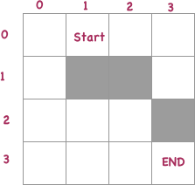

Ovo je matrica 4 * 4.

Siva polja predstavljaju blokove kroz koje se ne moze kretati

Rezultat kretanja ovde bi bio sledeci

[[0,0], [0, 1], [0, 2], [1, 2], [2, 2], [3, 2], [3, 3]]

Primer matrice sa nepravilno generisanim blokovima

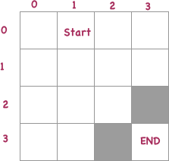

**Napomena**

Ne postoji nikakav vizuelni prikaz zadatak i ovo se isljucivo radi u Node.js-u.

Kod se treba pokrenuti uz pomoc komande

node index.js